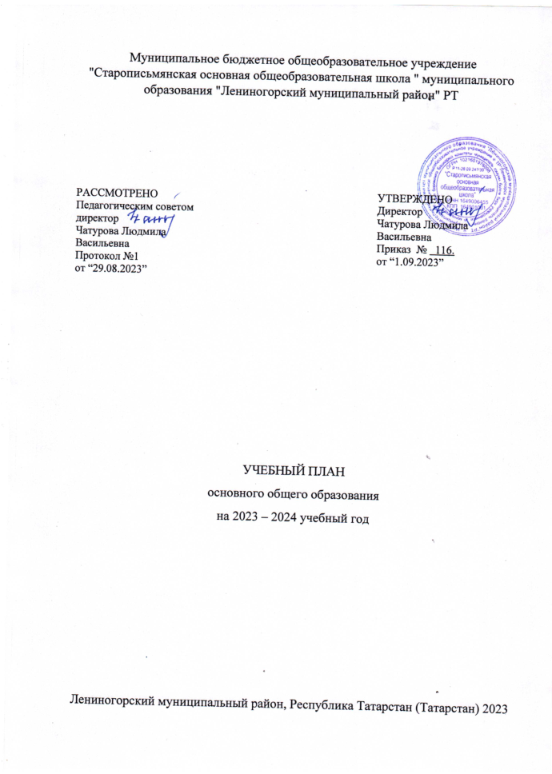

ПОЯСНИТЕЛЬНАЯ ЗАПИСКА
Учебный план основного общего образования Муниципальное бюджетное общеобразовательное учреждение "Старописьмянская основная общеобразовательная школа "" муниципального образования ""Лениногорский муниципальный район"" РТ" (далее - учебный план) для 5-9 классов, реализующих основную образовательную программу основного общего образования, соответствующую ФГОС ООО (приказ Министерства образования и науки Российской Федерации от 17 декабря 2010 г. № 1897 (ФГОС ООО-2010); приказ Министерства просвещения Российской Федерации от 31.05.2021 № 287 «Об утверждении федерального государственного образовательного стандарта основного общего образования»), фиксирует общий объём нагрузки, максимальный объём аудиторной нагрузки обучающихся, состав и структуру предметных областей, распределяет учебное время, отводимое на их освоение по классам и учебным предметам.
Учебный план является частью образовательной программы Муниципальное бюджетное общеобразовательное учреждение "Старописьмянская основная общеобразовательная школа "" муниципального образования ""Лениногорский муниципальный район"" РТ", разработанной в соответствии с ФГОС основного общего образования, с учетом Федеральной образовательной программой основного общего образования, и обеспечивает выполнение санитарно-эпидемиологических требований СП 2.4.3648-20 и гигиенических нормативов и требований СанПиН 1.2.3685-21.
Учебный год в Муниципальное бюджетное общеобразовательное учреждение "Старописьмянская основная общеобразовательная школа " муниципального образования "Лениногорский муниципальный район" РТ начинается 01.09.2023 и заканчивается 25.05.2024.
Продолжительность учебного года в 5-9 классах составляет 34 учебные недели.
Учебные занятия для учащихся 5-9 классов проводятся по 6-ти дневной учебной неделе.
Максимальный объем аудиторной нагрузки обучающихся в неделю составляет в 5 классе – 32 часа, в 6 классе – 33 часа, в 7 классе – 35 часов, в 8-9 классах – 36 часов. .
Учебный план состоит из двух частей — обязательной части и части, формируемой участниками образовательных отношений. Обязательная часть учебного плана определяет состав учебных предметов обязательных предметных областей.
Часть учебного плана, формируемая участниками образовательных отношений, обеспечивает реализацию индивидуальных потребностей обучающихся. Время, отводимое на данную часть учебного плана внутри максимально допустимой недельной нагрузки обучающихся, может быть использовано: на проведение учебных занятий, обеспечивающих различные интересы обучающихся
В Муниципальное бюджетное общеобразовательное учреждение "Старописьмянская основная общеобразовательная школа" муниципального образования "Лениногорский муниципальный район" РТ языком обучения является русский язык.
По заявлению родителей (законных представителей) несовершеннолетних обучающихся осуществляется изучение родного языка (русского, татарского) и родной литературы (русской, татарской) и (или) государственного языка (татарского) Республики Татарстан.
При изучении предметной области «Основы духовно-нравственной культуры народов России» выбор одного из учебных модулей осуществляются по заявлению родителей (законных представителей) несовершеннолетних обучающихся.
Промежуточная аттестация – процедура, проводимая с целью оценки качества освоения обучающимися части содержания (четвертное оценивание) или всего объема учебной дисциплины за учебный год (годовое оценивание).
Промежуточная аттестация обучающихся за учебный год осуществляется в соответствии с календарным учебным графиком.
Все предметы обязательной части учебного плана оцениваются по четвертям. Предметы из части, формируемой участниками образовательных отношений, являются безотметочными и оцениваются «зачет» или «незачет» по итогам четверти.
Формы и порядок проведения промежуточной аттестации определяются «Положением о формах, периодичности и порядке текущего контроля успевае-мости и промежуточной аттестации обучающихся Муниципальное бюджетное общеобразовательное учреждение "Старописьмянская основная общеобразова-тельная школа " муниципального образования "Лениногорский муниципальный район"" РТ.
Освоение основной образовательной программ основного общего образования завершается итоговой аттестацией.
Нормативный срок освоения основной образовательной программы основного общего образования составляет 5 лет.

УЧЕБНЫЙ ПЛАН ООО
Предметная область | Учебный предмет | Количество часов в неделю
Предметная область | Учебный предмет | 5 | 6 | 7 | 8 | 9
Обязательная часть
Русский язык и литература | Русский язык | 5 | 6 | 4 | 3 | 3
Русский язык и литература | Литература | 3 | 3 | 2 | 2 | 3
Родной язык и родная литература | Родной язык и (или) государственный язык республики РФ (татарский) | 3 | 3 | 3 | 3 | 3
Родной язык и родная литература | Родная литература
Иностранные языки | Иностранный язык | 3 | 3 | 3 | 3 | 3
Математика и информатика | Математика | 5 | 5 | 0 | 0 | 0
Математика и информатика | Алгебра | 0 | 0 | 3 | 3 | 3
Математика и информатика | Геометрия | 0 | 0 | 2 | 2 | 2
Математика и информатика | Вероятность и статистика | 0 | 0 | 1 | 1 | 1
Математика и информатика | Информатика | 0 | 0 | 1 | 1 | 1
Общественно-научные предметы | История | 2 | 2 | 2 | 2 | 2.5
Общественно-научные предметы | Обществознание | 0 | 1 | 1 | 1 | 1
Общественно-научные предметы | География | 1 | 1 | 2 | 2 | 2
Естественно-научные предметы | Физика | 0 | 0 | 2 | 2 | 3
Естественно-научные предметы | Химия | 0 | 0 | 0 | 2 | 2
Естественно-научные предметы | Биология | 1 | 1 | 1 | 2 | 2
Искусство | Изобразительное искусство | 1 | 1 | 1 | 0 | 0
Искусство | Музыка | 1 | 1 | 1 | 1 | 0
Технология | Технология | 2 | 2 | 2 | 1 | 1
Физическая культура и основы безопасности жизнедеятельности | Физическая культура | 2 | 2 | 2 | 2 | 2
Физическая культура и основы безопасности жизнедеятельности | Основы безопасности жизнедеятельности | 0 | 0 | 0 | 1 | 1
Основы духовно-нравственной культуры народов России | Основы духовно-нравственной культуры народов России | 1 | 1 | 0 | 0 | 0
Итого |  | 30 | 32 | 33 | 34 | 35.5
Часть, формируемая участниками образовательных отношений
Наименование учебного курса
Финансовая грамотность |  | 1 | 0 | 0 | 0 | 0
Я и общество |  | 1 | 0 | 0 | 0 | 0
Мир вокруг нас |  | 0 | 1 | 0 | 0 | 0
Применяем физику |  | 0 | 0 | 1 | 0 | 0
Зеленая лаборатория |  | 0 | 0 | 1 | 0 | 0
Химия вокруг нас |  | 0 | 0 | 0 | 1 | 0
Живая планета |  | 0 | 0 | 0 | 1 | 0
Математика для всех |  | 0 | 0 | 0 | 0 | 0.5
Итого |  | 2 | 1 | 2 | 2 | 0.5
ИТОГО недельная нагрузка |  | 32 | 33 | 35 | 36 | 36
Количество учебных недель |  | 34 | 34 | 34 | 34 | 34
Всего часов в год |  | 1088 | 1122 | 1190 | 1224 | 1224

План внеурочной деятельности (недельный)
Муниципальное бюджетное общеобразовательное учреждение "Старописьмянская основная общеобразовательная школа "" муниципального образования ""Лениногорский муниципальный район"" РТ"
Учебные курсы | Количество часов в неделю
Учебные курсы | 5 | 6 | 7 | 8 | 9
"Разговоры о Важном" | 1 | 1 | 1 | 1 | 1
"Финансовая грамотность" | 1 | 1 | 1 | 1 | 1
"Функциональная грамотность" | 1 | 1 | 1 | 1 | 1
Культурное наследие Татарстана | 1.5 | 1.5 | 0 | 0 | 0
Юнармия | 0 | 1 | 1 | 0 | 0
Занимательная математика | 0 | 1 | 1 | 0 | 0
Проектория | 1.5 | 0 | 0 | 0 | 1.5
Профориентационный минимум | 0 | 1 | 1 | 1 | 1
Химическая лаборатория | 0 | 0 | 0 | 1 | 0
Физика вокруг нас | 0 | 0 | 1 | 1 | 1
Применяем математику | 1 | 0 | 0 | 1 | 0
Практическая математика | 0 | 0 | 0 | 0 | 1
Удивительное рядом | 0 | 0 | 0 | 0 | 1
Правильное питание | 1.5 | 1 | 0 | 0 | 0
Спортивные игры | 1.5 | 1.5 | 1.5 | 1.5 | 1.5
ДЮП | 0 | 0 | 1.5 | 0 | 0
На пути к грамотности | 0 | 0 | 0 | 1.5 | 0
ИТОГО недельная нагрузка | 10 | 10 | 10 | 10 | 10

 | Посещающие уроки | Обучающиеся на дому | Внезапно «заболевшие» | Семейное/  самообразование | Олимпиадники | Условно переведенные
Контроль | + | + | - | + | + | +
Годовая оценка | + | + | + | - | + | -

Формы промежуточной аттестации учащихся обучающихся в форме семейного образования на 2022-2023 уч. год.

Предметная область | Учебный предмет | Количество часов в неделю
Предметная область | Учебный предмет | 5 | 6 | 7 | 8 | 9
Обязательная часть
Русский язык и литература | Русский язык | д/к.р/т | д/к.р/т | д/к.р/т | д/к.р/т | д/к.р/т
Русский язык и литература | Литература | к. р. | к. р./т | к. р./т | к. р./т | к. р./т
Родной язык и родная литература | Государственный (татарский) язык республики РТ | 2 | 2 | 2 | 2 | 2
Иностранные языки | Иностранный язык | к. р. | к. р./т | к. р./т | к. р./т | к. р./т
Математика и информатика | Математика | к. р. | к. р./т
Математика и информатика | Алгебра |  |  | к. р./т | к. р./т | к. р./т
Математика и информатика | Геометрия |  |  | к. р./т | к. р./т | к. р./т
Математика и информатика | Вероятность и статистика |  |  | к. р./т | к. р./т | к. р./т
Математика и информатика | Информатика |  |  | к. р./т | к. р./т | к. р./т
Общественно-научные предметы | История | к. р. | к. р./т | к. р./т | к. р./т | к. р./т
Общественно-научные предметы | Обществознание | к. р. | к. р./т | к. р./т | к. р./т | к. р./т
Общественно-научные предметы | География | к. р. | к. р./т | к. р./т | к. р./т | к. р./т
Естественно-научные предметы | Физика |  |  | к. р./т | к. р./т | к. р./т
Естественно-научные предметы | Химия |  |  |  | к. р./т | к. р./т
Естественно-научные предметы | Биология | к. р. | к. р./т | к. р./т | к. р./т | к. р./т
Искусство | Изобразительное искусство | собес-ние | собес-ние | собес-ние | собес-ние | собес-ние
Искусство | Музыка | собес-ние | собес-ние | собес-ние | собес-ние | собес-ние
Технология | Технология | собес-ние | собес-ние | собес-ние | собес-ние | собес-ние
Физическая культура и основы безопасности жизнедеятельности | Физическая культура | собес-ние | собес-ние | собес-ние | собес-ние | собес-ние
Физическая культура и основы безопасности жизнедеятельности | Основы безопасности жизнедеятельности | собес-ние | собес-ние | собес-ние | собес-ние | собес-ние

Формы промежуточной аттестации учащихся на 2022-2023 уч. год.

Предметная область | Учебный предмет | Количество часов в неделю
Предметная область | Учебный предмет | 5 | 6 | 7 | 8 | 9
Обязательная часть
Русский язык и литература | Русский язык | д/к.р/т/го | д/к.р/т/го | д/к.р/т/г.о | д/к.р/т/го | д/к.р/т/го
Русский язык и литература | Литература | к. р./т/го | к. р./т/го | к. р./т/го | к. р./т/го | к. р./т/го
Родной язык и родная литература | Государственный (татарский) язык республики РТ | к. р./т/го | к. р./т/го | к. р./т/го | к. р./т/го | к. р./т/го
Иностранные языки | Иностранный язык | к. р./т/го | к. р./т/го | к. р./т/го | к. р./т/го | к. р./т/го
Математика и информатика | Математика | к. р./т/го | к. р./т/го
Математика и информатика | Алгебра |  |  | к. р./т/го | к. р./т/го | к. р./т/го
Математика и информатика | Геометрия |  |  | к. р./т/го | к. р./т/го | к. р./т/го
Математика и информатика | Вероятность и статистика |  |  | к. р./т/го | к. р./т/го | к. р./т/го
Математика и информатика | Информатика |  |  | к. р./т/го | к. р./т/го | к. р./т/го
Общественно-научные предметы | История | к. р./т/го | к. р./т/го | к. р./т/го | к. р./т/го | к. р./т/го
Общественно-научные предметы | Обществознание |  | к. р./т/го | к. р./т/го | к. р./т/го | к. р./т/го
Общественно-научные предметы | География | к. р./т/го | к. р./т/го | к. р./т/го | к. р./т/го | к. р./т/го
Естественно-научные предметы | Физика |  |  | к. р./т | к. р./т | к. р./т
Естественно-научные предметы | Химия |  |  |  | к. р./т | к. р./т
Естественно-научные предметы | Биология | к. р./т/го | к. р./т/го | к. р./т/го | к. р./т/го | к. р./т/го
Искусство | Изобразительное искусство | собес-ние | собес-ние | собес-ние | собес-ние | собес-ние
Искусство | Музыка | собес-ние | собес-ние | собес-ние | собес-ние | собес-ние
Технология | Технология | к. р./т/го | к. р./т/го | к. р./т/го | к. р./т/го | к. р./т/го
Физическая культура и основы безопасности жизнедеятельности | Физическая культура | к. р./т/го | к. р./т/го | к. р./т/го | к. р./т/го | к. р./т/го
Физическая культура и основы безопасности жизнедеятельности | Основы безопасности жизнедеятельности |  |  |  | к. р./т/го | к. р./т/го

Д - диктант; к. р. – контрольная работа, т – тест, г. о – годовая оценка, к/о – качественная оценка образовательных результатов

